Eiropas un Vidusjūras Augu aizsardzības organizācija
Organisation Européenne et Méditerranéenne pour la Protection des Plantes
PP 1/151(2)

Augu aizsardzības līdzekļu efektivitātes novērtējums

Blakusietekme uz Phytoseiulus persimilis

Īpašā darbības joma |  | Apstiprinājums un grozījumi
Šajā standartā ir aprakstīti izmēģinājumi, ko veic, lai novērtētu augu aizsardzības līdzekļu blakusietekmi uz Phytoseiulus persimilis. |  | Pirmo reizi apstiprināts 1989. gada septembrī.  Saskaņots ar pārstrādāto standarta tekstu 1998. gadā.
_______________________________

Šis standarts ir veltīts augu aizsardzības līdzekļu blakusietekmes novērtēšanai uz plēsējērci Phytoseiulus persimilis (PHSLRI) (Acarina: Phytoseiidae) siltumnīcās. P. persimilis izmanto, lai bioloģiski un integrēti apkarotu Tetranychus urticae (TETRUR). Standartā ir aprakstītas divas laboratoriskās pārbaudes metodes un metode pārbaudei lauka apstākļos. Lai izvērtētu pārbaužu rezultātus un klasificētu preparātus atkarībā no to blakusietekmes uz P. persimilis, lielākoties izvairoties no dārgu un darbietilpīgu pārbaužu lauka apstākļos veikšanas, var izmantot secīgas lēmuma pieņemšanas shēmu, veicot visas pārbaudes. Šī shēma paredz pārbaužu rezultātu vērtēšanas kritērijus. Pārbaudes tika veiktas saskaņā ar standarta vadlīnijām (Hassan, 1985), ko izveidojusi SBKO/RPRS (Starptautiskās Bioloģiskās apkarošanas organizācijas Rietumu Palearktikas reģionālās sekcijas) darba grupa „Pesticīdi un derīgi organismi”.

Secīga lēmumu pieņemšana

Lai klasificētu preparātu, soli pa solim jāievēro secīgas lēmuma pieņemšanas shēmas līmeņi (1. attēls). Atkarībā no atbildes (bultas), kas katrā līmenī norāda uz jautājumu vai pārbaudi (kreisajā pusē), ir vai nu jāpieņem lēmums par apdraudējuma klasifikāciju (labajā pusē), vai jāpāriet uz nākamo līmeni. Piezīmes par lietošanu un īpašiem aspektiem ir atrodamas turpmāk.

1. att. Secīgas lēmumu pieņemšanas shēma, lai novērtētu augu aizsardzības līdzekļa radīto apdraudējumu Phytoseiulus persimilis. Ir ieteikti vērtēšanas kritēriji. Tuvāks skaidrojums – tekstā par secīgu lēmuma pieņemšanu.

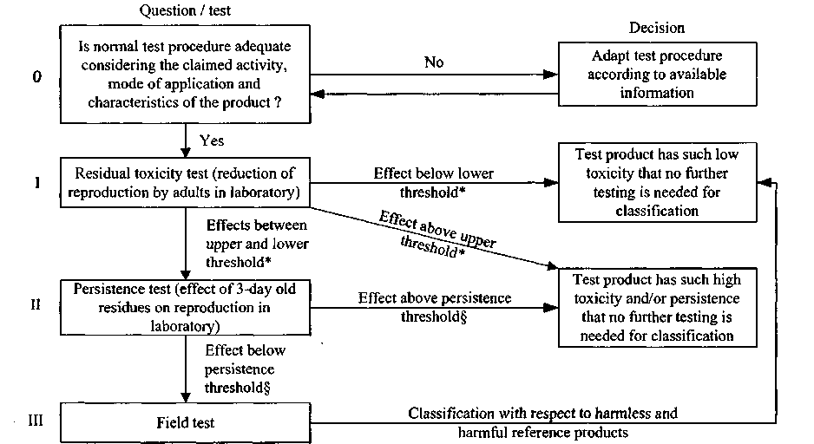

0 | Jautājums/pārbaude  Vai parastā testa procedūra ir atbilstoša, ņemot vērā attiecīgā preparāta darbību, lietojuma veidu un raksturlielumus? | Nē | Lēmums  Pieņemt testa procedūru saskaņā ar pieejamo informāciju
 | Jā
I | Atlieku toksicitātes tests (pieaugušo eksemplāru vairošanās samazinājums laboratorijā) | Iedarbība zem apakšējā sliekšņa* | Pārbaudāmā preparāta toksicitāte ir tik zema, ka klasifikācijai turpmākā pārbaude nav vajadzīga
 | Iedarbība starp augšējo un apakšējo slieksni* | Iedarbība virs augšējā sliekšņa*
II | Noturīguma pārbaude (trīs dienas vecu atlieku ietekme uz vairošanos laboratorijā) | Iedarbība virs noturīguma sliekšņa** | Pārbaudāmā preparāta toksicitāte un/vai noturīgums ir tik augsts, ka klasifikācijai turpmākā pārbaude nav vajadzīga
 | Iedarbība zem noturīguma sliekšņa**
III | Pārbaudes dabīgos apstākļos | Klasifikācija, ņemot vērā rezultātus, attiecībā pret kaitīgajiem un nekaitīgajiem etalonpreparātiem

* Ieteiktie atlikušās toksicitātes augšējie un apakšējie sliekšņi ir attiecīgi 99% un 30%.
**Ieteiktais noturīguma slieksnis ir 30%.

0 līmenis

Ziņas par neierastiem lietošanas modeļiem, apstrādes veidiem vai preparāta īpašībām (piemēram, apputināšanu, sakņu apstrādi ar sistēmas iedarbības insekticīdu, telpas apstrādi) var darīt secīgās lēmuma pieņemšanas shēmu nepiemērotu. Pēc konsultācijas ar atbilstošo speciālistu shēma jāpielāgo.

I līmenis

Atlieku toksicitātes testa laikā jaunērces (visjutīgākā stadija, kas pārbaudes laikā sasniedz pieaugušo stadiju) laboratorijā pakļauj svaigu preparāta atlieku iedarbībai. Atlieku blīvums ir līdzīgs blīvumam, kas paredzams praksē. Tiek mērīta ietekme uz pieaugušo eksemplāru vairošanos. Ja rezultāts ir virs noteiktā augšējā vai apakšējā sliekšņa, preparātu var klasificēt bez kavēšanās, neveicot turpmākās pārbaudes. Pieredze liecina, ka neviens preparāts, kas tiek šādi klasificēts minētajā pārbaudē, pārbaudē lauka apstākļos netiek klasificēts citādi. Šī testa rezultātā tiek pareizi klasificēti arī tie preparāti, kas ietekmē tikai P. persimilis auglību vai plēsīgumu.

II līmenis

Noturīguma pārbaudē jaunērces laboratorijā pakļauj simulētos lauka apstākļos novecināta preparāta atliekām. No jauna mēra ietekmi uz pieaugušo eksemplāru vairošanos. Šīs pārbaudes rezultātā var preparātus klasificēt, neveicot turpmāko pārbaudi, ja pēc trīs dienu novecināšanas apstākļos, kas līdzinās lauka apstākļiem, to aktivitāte vēl aizvien pārsniedz noteiktu slieksni.

III līmenis

Lauka apstākļos veiktas pārbaudes kalpo tam, lai klasificētu visus pārējos preparātus. Pārbaudē jāiekļauj etalonpreparāts, par kura kaitīgo blakusietekmi uz plēsējērcēm (bet nekaitīgumu laupījumam) ir zināms, un nekaitīgs etalonpreparāts. Kaitīga etalonpreparāta izmantošana nodrošina to, ka vides apstākļos, kuros notiek pārbaude, P. persimilis ir pakļauts riskam. Nekaitīga etalonpreparāta izmantošana (t. i., preparāta, kura blakusietekme uz P. persimilis veikto bioloģisko apkarošanu ir pieņemama) ir vajadzīga, lai novērtētu ietekmi uz pārbaudāmo preparātu un to klasificētu.

I Pirmā laboratoriskā metode: augu aizsardzības līdzekļa atlieku iedarbības novērtēšana attiecībā uz Phytoseiulus persimilis

1. Izmēģinājuma apstākļi

1.1. Izmēģinājuma princips

Atdalītas pupu primārās lapas apsmidzina ar pārbaudāmo preparātu izmantošanai paredzētajā koncentrācijā. Pēc tam, kad preparāta atliekas ir nožuvušas, uz lapām izliek pieaugušas tīklērces, kas kalpo par laupījumu. Uz lapām introducē P. persimilis jaunērces un ļauj tām attīstīties nepārtrauktā saskarē ar atliekām. Vērtē šo plēsējērču mirstību līdz pieaugušas ērces stadijai un vairošanos uz vienu mātīti pirmajās četrās dienās, kad tā sasniegusi dzimumbriedumu.

1.2. Izmēģinājuma apstākļi

No augiem atdala pupas Phaseolus vulgaris (PHSVX) jaunās, tumši zaļās primārās lapas. Piemēroti ir kultūraugi ar gludām, plakanām lapām (piemēram, Fruco simplo, Blokker vai Kogelboon).
Pārbaudes vienība ir trauks 9 cm diametrā (alvas folijas trauks vai plastmasas Petri trauciņš), kurā uz vates ar apakšējo pusi uz augšu ir novietotas no pupas atdalītās primārās lapas. Lai lapas nesaskartos ar trauka malu, lapu galiņus nogriež vai lapas apgriež tā, lai iegūtu diskus aptuveni 50 mm diametrā. Lapai jābūt ciešā saskarē ar vati, lai novērstu to, ka ērces varētu atstāt apstrādāto virsmu un pazust no redzesloka un vairs nenonāktu saskarē ar produkta paliekām. 20x20 cm lielā plastmasas paplātē ar ūdeni novieto četrus trauciņus (2. att.). Tādējādi visas pārbaudes vienības ir atdalītas ar ūdens barjeru. Trauciņu pamatnes ir perforētas, lai vate būtu mitra.
Pārbaudes vienības glabā skapjos, kur režīms tiek kontrolēts un ir aptuveni 25°C temperatūra, relatīvais gaisa mitrums ap 70% un 16h/8h gaismas/tumsas cikls.
Pēc katra izmēģinājuma lapas, vati un trauciņus likvidē; citus otrreizējas lietošanas materiālus rūpīgi notīra.

1.3. Plēsējērču un laupījuma sagatavošana
1.3.1. Laupījums

Randomizēti no audzēšanas vietas lapām savāc pieaugušas tīklērču mātītes (II pielikums). Šim nolūkam ir ērti izmantot nelielu aspiratoru, ko darbina sūcējsūknis (piemēram, pretējas darbības akvārija sūkni) (3. attēls). Uz katras pārbaudāmās lapas izplata ap 60 tīklērces. To atkārto katras 2-3 dienas, lai nodrošinātu pastāvīgu plēsējērču apgādi ar dzīvu laupījumu.

2. attēls. Izmēģinājuma nosacījumi: ar ūdeni piepildīta plastmasas paplāte ar četrām pārbaudes vienībām. Katrā Petri trauciņā ir saslapināta vate un atdalīta pupas primārā lapa, kas novietota ar apakšējo pusi uz augšu.

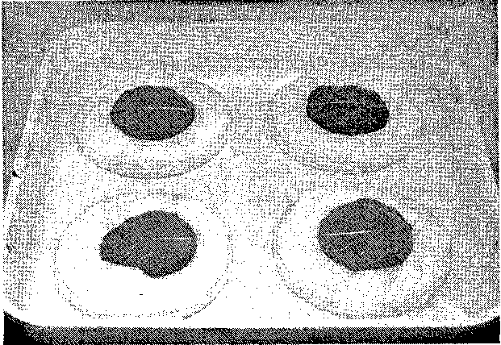

3. attēls. Aspirators ātrai tīklērču savākšanai pārbaudāmo ērču Phytoseiulus persimilis vajadzībām.
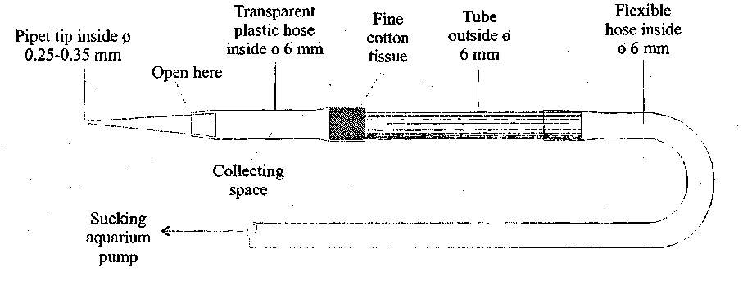
Pipetes gala iekšējais diametrs 0,25-0,35 mm | Atvērt šeit | Savācējs | Caurspīdīga plastmasas caurule ar iekšējo diametru 6 mm | Smalkas kokvilnas šķiedras | Caurules ārējais diametrs 0,6 mm
Elastīga plastmasas caurule ar iekšējo diametru 6 mm | Akvārija sūcējsūknis

1.3.2. Plēsējērces

Četrdesmit astoņas stundas pirms plēsējērču pakļaušanas apstrādes līdzekļa iedarbībai no audzēšanas vietām savāc P. persimilis oliņas (I pielikums). Ir ieteicams savākt oliņas skaitā, kas 1,5-2 reizes pārsniedz pārbaudei vajadzīgo plēsējērču skaitu. Oliņas inkubē uz pupu lapām, kas novietotas uz samitrinātās vates 25°C temperatūrā, relatīvajam gaisa mitrumam jābūt 70%. Lielākā daļa oliņu izšķiļas 48 stundu laikā, un iegūtās jaunērces (galvenokārt kāpuru stadijā) ir piemērotas pārbaudes veikšanai. Nenodarot bojājumus, plēsējērces un to oliņas var pārvietot, tikai izmantojot binokulāru lupu un smalku, slapju otu.

1.4. Izmēģinājuma plānošana

Izmēģinājumos pētījumu objekti ir pārbaudāmais(-ie) preparāts(-i) un ar ūdeni apstrādāts kontrolparaugs.
Pārbaudes vienības: trauciņi ar aptuveni 15 jaunērcēm (plēsējērcēm) uz vienas pupu lapas.
Atkārtojumu skaits: vismaz četri.

2. Izmēģinājuma variantu raksturojums

Pārbaudāmo lapu apakšpusi apstrādā, izmantojot augstāko preparāta koncentrāciju, kuru paredzēts izmantot. Nodrošina augstu standartlīmeni, lai radītu vienveidīgus nosēdumus (1-2 mg šķidruma uz cm⁻²). 80% lapas virsmas jābūt noklātai ar ļoti sīkiem pilieniņiem. To var veikt, izmantojot laboratorijas izsmidzināšanas torni. Neapstrādātā kontrolparauga lapas apsmidzina ar krāna ūdeni. Pēc tam, kad lapas ir apsmidzinātas, tās novieto uz samitrinātas vates un ļauj tām nožūt (aptuveni 15 min.).

3. Izmēģinājuma veikšana un novērtēšanas veids

0. diena: pārbaudes vienības (trauciņi ar pupu lapām), kas apstrādātas tādā pašā veidā un novietotas paplātē ar ūdeni. Katrai vienībai pievieno tīklērces (sk. 1.3.1.). Katrā vienībā ievieto piecpadsmit jaunērces (plēsējērces). Tās ir ērti randomizēti savākt no krājuma uz piesūcināta filtrpapīra, kura diametrs ir 5 mm, kur kādu laiku ūdens tām neļaus izbēgt, un tad filtrpapīrs jāievieto pārbaudes vienībā. Tur plēsējērces vēlreiz saskaita. Ja kādas ērces trūkst vai ja tās neatstāj filtrpapīru, tās pēc īsa laika aizstāj.
1. diena: saskaita nedzīvās un izdzīvojušās plēsējērces katrā vienībā. Ja nepieciešams, pievieno barībai domātās tīklērces.
4. diena: plēsējērces sasniedz dzimumbriedumu un sāk dēt olas. Saskaita nedzīvās un izdzīvojušās plēsējērces katrā vienībā. Novērtē izdzīvojušo tēviņu
(viņi ir mazāki un plakanāki nekā mātītes) un mātīšu skaitu I pārbaudes vienībā. Katrā vienībā ir jābūt vismaz vienam tēviņam. Vienības, kurās nav tēviņu, papildina ar tēviņiem no krājuma vai cita trauciņa, kas ir apstrādāts tādā pašā veidā. Ja vienībā ir nedzīvi P. persimilis eksemplāri, tos saskaita un no tiem atbrīvojas. Ja nepieciešams, pievieno barībai domātās tīklērces. Jāatceras, ka mātītēm, kas dēj, ir laba ēstgriba.
6. diena: novērtē izdzīvojušo mātīšu un tēviņu skaitu un to mātīšu un tēviņu skaitu, kas varētu būt izbēguši. Katrā izmēģinājuma vienībā saskaita un aizvāc oliņas. Ja nepieciešams, pievieno barībai domātās tīklērces.
8. diena: veic tādu pašu novērtējumu kā 6. dienā. Eksperimenta beigas.

4. Rezultāti

Augu aizsardzības līdzekļa kopējo ietekmi (E) uz plēsējērču lietderības kapacitāti aprēķina pēc šādas formulas:
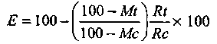,
kur M_{t} = apstrādātās grupas jaunērču mirstība, izteikta procentos;
M_{c} = kontroles grupas jaunērču mirstība, izteikta procentos;
R_{t} = katras apstrādātās mātītes vidējā dējība;
R_{c} = katras apstrādātās mātītes vidējā dējība kontrolgrupā.
Attiecībā uz katru mātīti, kura ir dzimumbrieduma sākumā, t. i., no četrām dienām un vairāk, R_{t} un R_{c} vērtību aprēķina. Mātīšu skaita korekcija jāveic, ņemot vērā tikai pieaugušajā stadijā izbēgušo mātīšu skaitu.
Jāatkārto pārbaudes, ja ir augsta mirstība kontroles grupā (> 10%), kā arī ja ir zema vidējā dējība uz vienu mātīti (< 12 olas uz mātīti dēšanas periodā, t. i., 96 stundās).

II Otrā laboratoriskā metode: augu aizsardzības līdzekļa noturības pārbaude attiecībā uz Phytoseiulus persimilis

1. Izmēģinājuma apstākļi

1.1. Izmēģinājuma princips

Veģetācijas traukos izstādītas pupas, kas apgrieztas līdz primārajām lapām, apsmidzina ar pārbaudāmo preparātu izmantošanai paredzētajā koncentrācijā, līdz tas sāk tecēt nost no lapām. Pēc tam trīs dienas (72 stundas) augus tur siltumnīcā. Pēc šī laika posma atdala primārās pupu lapas. Turpmāk izmēģinājumu veic tāpat kā pirmo laboratorisko pārbaudi. Tīklērces un P. persimilis jaunērces novieto uz lapām, uz kurām ir preparāta atliekas. Vērtē plēsējērču mirstību līdz pieaugušas ērces stadijai un vairošanos uz vienu mātīti pirmajās četrās dienās, kad tā sasniegusi dzimumbriedumu.

1.2. Izmēģinājuma apstākļi

Pupu dēstus tur siltumnīcā klimatiskajos apstākļos, kas pēc iespējas līdzinās tiem, kādus ievēro, ražošanā audzējot gurķus. Citi nosacījumi ir tādi paši kā pirmajā laboratoriskajā pārbaudē.

1.3. Laupījuma un plēsējērču sagatavošana.

Tāpat kā pirmajā laboratoriskajā pārbaudē.

1.4. Izmēģinājuma plānošana

Tāda pati kā pirmajā laboratoriskajā pārbaudē.

2. Izmēģinājuma variantu raksturojums

Augu apstrādē izmanto tehniku, kas nodrošina preparāta vienmērīgu izkliedi pa visu augu, līdz attiecīgais preparāts sāk tecēt nost no auga. Pārbaudi veic, lietojot augstāko koncentrāciju, kādu paredzēts izmantot. Apstrādi veic tad, kad primāro lapu izmērs vidusdaļā sasniedz 7 cm.

3. Izmēģinājuma veikšana un novērtēšanas veids

- 3. diena: pupu dēstus apsmidzina un novieto siltumnīcā.
0. diena un turpmāk: kā pirmajā laboratoriskajā pārbaudē.

4. Rezultāti

Rezultātus vērtē tāpat kā pirmajā laboratoriskajā pārbaudē.

III Pārbaude lauka apstākļos, lai noteiktu augu aizsardzības līdzekļu blakusietekmi uz Phytoseiulus persimilis

1. Izmēģinājuma apstākļi

1.1. Kultūraugu un šķirņu izvēle, pārbaudāmie organismi

Pārbaudāmais organisms: Phytoseiulus persimilis.
Izmēģinājumi, izmantojot gurķus Cucumis sativus (CUMSA), tomātus Lycopersicon esculentum (LYPES), saldos piparus Capsicum annuum (CPSAN). Var izmantot jebkurus kultūraugus.

1.2. Izmēģinājuma apstākļi

Izmēģinājums jāsagatavo segtās platībās un jāveic dabiskos apstākļos. Tīklērcēm un P. persimilis jābūt viendabīgi un pietiekami blīvi izplatītām. Audzēšanas un augšanas apstākļiem, temperatūrai un mitrumam ir jābūt vienādiem visos lauciņos. Jāizmanto atsevišķas siltumnīcas vai atsevišķi siltumnīcu nodalījumi.

1.3. Izmēģinājuma plānošana un iekārtošana

Izmēģinājumi, kuros pētījumu objekti ir pārbaudāmais(-ie) preparāts(-i), etalonpreparāts un neapstrādātais kontrolparaugs, iekārtoti pēc statistiski piemērota plānojuma.
Lauciņa platība (novērojamā): par lauciņu izmanto siltumnīcu, kurā ir vismaz četrdesmit augi, vai siltumnīcas nodalījumu, kurā ir vismaz astoņi augi. Augiem ir jābūt vismaz metru gariem.
Atkārtojumu skaits: parasti vismaz četri, bet izņēmuma gadījumā – trīs.

2. Izmēģinājuma variantu raksturojums

2.1. Pārbaudāmais(-ie) preparāts(-i)

Pārbaudāmajam(-iem) preparātam(-iem) jābūt preparātam(-iem), kuram dots nosaukums (sk. EAAO standartu PP 1/181 – Efektivitātes novērtēšanas izmēģinājumu izpilde un pārskata sagatavošana, iekļaujot labu pētniecības praksi).

2.2. Etalonpreparāts(-i)

Jāizmanto preparāti, kas izrādījušies derīgi siltumnīcas dārzeņiem. Jābūt pierādītam, ka vismaz viens no tiem ir nekaitīgs (t. i., tā blakusietekme uz P. persimilis veikto bioloģisko apkarošanu ir pieņemama) un otrs ir kaitīgs attiecībā uz P. persimilis. Kopumā iedarbības veidam, apstrādes laikam un apstrādes metodei pēc iespējas jāatbilst pārbaudāmā preparāta attiecīgajiem raksturlielumiem.

2.3. Preparāta lietošanas veids

Lietošanai jāatbilst labas standartprakses prasībām..

2.3.1. Apstrādes veids

Apstrādes veidam (piemēram, smidzināšanai) jābūt tādam, kas noteikts atbilstoši paredzētajai izmantošanai.

2.3.2. Apstrādes tehnika

Apstrāde jāveic ar tehniku, kas nodrošina preparāta vienmērīgu izkliedi uz visiem augiem lauciņā. Faktori, kas var ietekmēt iedarbību uz P. persimilis (piemēram, darba spiediens, sprauslas veids), jāizvēlas tādi, kas noteikti atbilstoši paredzētajai izmantošanai. Īpaša uzmanība jāpievērš tam, lai izvairītos no preparāta noneses.

2.3.3. Apstrādes laiks un biežums

Apstrādes biežumam un katras apstrādes laikam jābūt tādam, kas noteikts atbilstoši paredzētajai izmantošanai. Parasti pirmo apstrādi veic tad, kad tīklērču un P. persimilis populācijas ir pietiekami blīvas.

2.3.4. Devas un tilpums

Parasti lieto vislielāko preperāta devu, kādu paredzēts izmantot siltumnīcā. Apstrādē lietojamo devu parasti izsaka formulētā preparāta kilogramos (vai litros) uz ha. Var arī būt lietderīgi devu reģistrēt, izsakot darbīgo vielu gramos uz vienu hektāru. Ja lieto smidzināšanu, jānorāda arī koncentrācija (%) un tilpums (litros uz ha ⁻¹).
Attiecībā uz preparātiem, kas tiek lietoti, izmantojot augstu tvaika spiedienu, fumigāciju, aerosolus vai miglošanu, jāreģistrē siltumnīcas tilpums, kā arī grīdas platība un jāreģistrē deva, kas piemērojama uz vienu siltumnīcas platības kvadrātmetru vai kubikmetru. Jāreģistrē izlietotā ūdens daudzums.
Jāuzskaita atkāpes no paredzētās devas.

2.3.5. Dati par citiem augu aizsardzības līdzekļiem

Ja jālieto citi augu aizsardzības līdzekļi (vai kādi biopreparāti), ar tiem jāapstrādā visi lauciņi vienādi, atsevišķi no pārbaudāmā preparāta un etalonpreparāta. To iespējamā mijiedarbība jāsamazina līdz minimumam.

3. Novērtēšanas, reģistrēšanas un mērījumu veikšanas veids

3.1.1. Meteoroloģiskie dati

Visa izmēģinājuma laikā jāreģistrē temperatūra, mitrums un, ja nepieciešams, mākslīgā apgaismojuma režīms un laistīšanas režīms.

3.2. Novērtēšanas veids, laiks un biežums
3.2.1. Veids

Siltumnīcas nodalījumi, kuros ir vismaz astoņi augi

Attiecībā uz katru novērtējumu atsevišķi novērtē vai saskaita gan tīklērču (T. urticae), gan plēsējērču (P. persimilis) kustīgās stadijas (kāpurus un pieaugušos eksemplārus) vismaz uz vienas
iezīmētas lapas (lapiņas), kas atrodas uz katra no vismaz astoņiem augiem, kuri randomizēti izvietoti lauciņā. Lapu apakšpusi uzmanīgi aplūko, tā, lai neiztraucētu ērces. Šim nolūkam var izmantot atbilstošas skalas, un tās ir jāapraksta.

Siltumnīcas, kurās ir vismaz 40 augi

Attiecībā uz katru novērtējumu jāaplūko visi 40 augi, kurus nejauši izvēlas katrā siltumnīcā, lai pārliecinātos, vai uz tiem ir vai nav T. urticae un P. persimilis jebkurā stadijā.

3.2.2. Laiks un biežums

Provizoriski novērtējumi: veic tieši pirms katras apstrādes, bet ne biežāk kā reizi nedēļā.
Galvenie novērtējumi: vienu, divas un četras nedēļas pēc pēdējās apstrādes.
Novērtēšanu var turpināt veikt ar divu nedēļu intervālu.

3.3. Tiešā ietekme uz kultūraugu

Tiešo ietekmi uz kultūraugu jau novērtēja, veicot izmēģinājumus, lai noteiktu preparāta efektivitāti (sk. EAAO standartu PP 1/37(2) – Akaricīdu efektivitātes novērtēšana pret Tetranychus urticae uz dārzeņiem), bet jāreģistrē jebkura īpašā ietekme, ko novēro.

4. Rezultāti

Skatīt turpmāk IV sadaļu.

IV Rezultātu noformēšana

Jānorāda pārbaudītās P. persimilis populācijas izcelsme un jāsniedz pārskats par tās rezistenci. Visos secīgas lēmuma pieņemšanas shēmas līmeņos pārskats jāsniedz sistematizētā veidā un tajā jāiekļauj analīze un vērtējums. Jābūt pieejamiem sākotnējiem (izejas) datiem. Parasti izmanto statistisko analīzi ar attiecīgajām metodēm, kuras jānorāda. Ja statistisko analīzi neizmanto, tas jāpamato. Sk. EAAO standartu – 1/152 Efektivitātes novērtēšanas izmēģinājumu plānošana un analīze.

Atsauces

HASSAN. S.A. (1985) Standard methods to test the side-effects of pesticides on natural enemies of insects and mites developed by the IOBC/WPRS Working Group 'Pesticides and Beneficial Organisms'. Bulletin OEPP/EPPO Bulletin 15, 214-255.
SAMS0E-PETERSEN, L. (1983) Laboratory method for testing side-effects of pesticides on juvenile stages of the predatory mite, Phytoseiulus persimilis based on detached bean leaves. Entomophaga 28, 167-178.

5. attēls. Phytoseiulus persimilis audzēšanas vienība. Veģetācijas traukos izstādītās pupas ar plēsējērcēm un daudzajām tīklērcēm tur uz ķieģeļu „saliņām” ar ūdeni pildītās paplātēs. Nesen aizstātās lapas piestiprina pie centrālā mieta, lai plēsējērces un olas paliktu audzētavā.
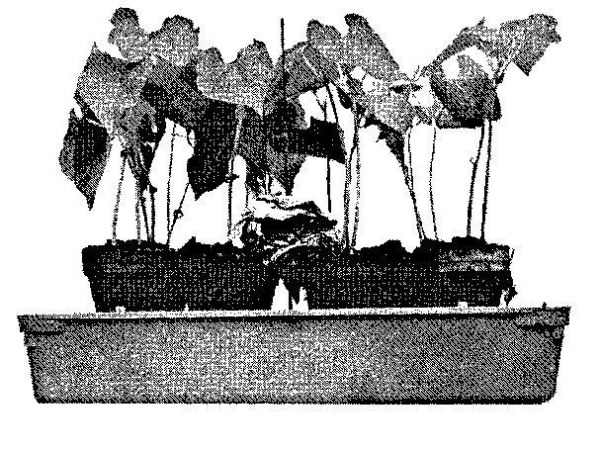

I pielikums

Phytoseiulus persimilis audzēšana

Pārbaudē izmantojamo P. persimilis izejmateriālam jābūt no tā paša avota, ko izmanto audzētāji. Plēsējus audzē masveidā uz pupām (Phaseolus vulgaris), kas tiek audzētas veģetācijas traukos, telpā, kur var aptuveni kontrolēt temperatūru, apgaismojumu un mitrumu. Piemēroti apstākļi ir apmēram 22°C temperatūra, 16h gaisma un 60-70% relatīvais mitrums. Piemērota ir šāda metode. Ar ūdeni piepilda 30x45x8 cm lielu paplāti. Paplātes vidū novieto trīs ķieģeļus (20x10x5). Uz ķieģeļiem novieto divpadsmit veģetācijas traukos iestādītas pupas (5. attēls). Ūdens ap ķieģeļiem darbojas kā barjera, kas neļauj plēsējērcēm izbēgt. Divas reizes nedēļā pusi pupu dēstu aizstāj ar jauniem augiem, kas ir stipri inficēti ar tīklērcēm (T. urticae). Aizvākto augu lapas atdala un piestiprina pie centrālā mieta, lai plēsējērces un olas paliktu audzētavā.

II pielikums

Tetranychus urticae audzēšana

Divreiz nedēļā pupas iestāda siltumnīcā veģetācijas traukos. Tam piemērota lielākā daļa Phaseolus vulgans šķirņu (piemēram, Fruco simple, Blokker vai Kogelboon). Pēc tam, kad primārās lapiņas ir atraisījušās, augus pārvieto uz siltumnīcas ērču audzēšanas nodalījumiem. Lielu daudzumu no 6-20 veģetācijas traukos audzētu augu, kas ievietoti paplātēs ar ūdeni, inficē ar tīklērcēm, novietojot uz augiem dažas krietni inficētas lapas no iepriekšējās partijas. Pēc dažām dienām piemērotos audzēšanas apstākļos (20-25°C, 50-80% relatīvais mitrums) augi ir krietni inficēti, un tos var izmantot, lai masveidā audzētu P. persimilis vai savāktu tīklērces, kas kalpo par laupījumu.

